Какая базовая единица измерения информации ?
Бит.

Что такое бит?
Это самая маленькая единица измерения количества информации. 1 бит информации — символ или сигнал, который может принимать два взаимоисключающих значения: включено или выключено, да или нет, высокий или низкий, заряженный или незаряженный; активный или неактивный; в двоичной системе исчисления это 1 (единица) или 0 (ноль).
2¹ = 2

Что такое байт?
Единица измерения количества информации, равная 8 битам. Количество возможных комбинаций 0 и 1 в одном байте равно 256.
2⁸ = 256

Сколько в одном килобайте байтов?

Что такое двоичный код(бинарный код)?
Система записи информации с помощью двух символов — 0 и 1.

1 килобайт — 1024 байта, 1 мегабайт — 1024 килобайта, 1 гигабайт — 1024 мегабайта и т. д.

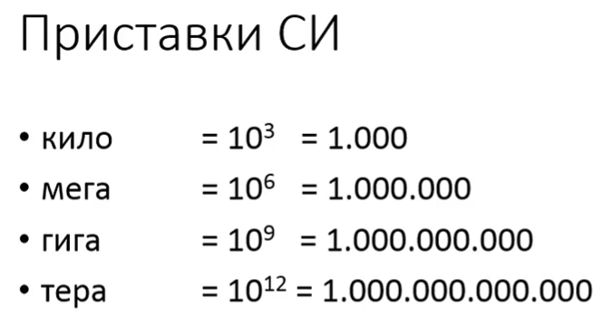

При сокращенной записи байтов и битов принято писать биты с маленькой «б» а байты с большой «Б».

